**Современные технологии развития речи**

**младших школьников, применяемые на логопедических занятиях**

**в условиях коррекционно-развивающего обучения**

Организация обучения младших школьников и детей с ограниченными возможностями здоровья требует особого подхода, который предусматривает постоянную эмоциональную поддержку учащихся на логопедических занятиях и их интереса к изучаемому материалу. У детей данной категории снижена познавательная активность, внимание к входящей информации, возможность удерживать информацию без дополнительных зрительных и слуховых стимулов. Задача логопеда – заинтересовать ученика так, чтобы ему самому захотелось участвовать в процессе коррекции речи. Для поддержания интереса специалисту приходится искать всевозможные средства. Чаще всего коррекция речевых нарушений – процесс длительный и сложный. Поэтому применение специализированных компьютерных технологий, учитывающих закономерности и особенности развития детей с особыми образовательными потребностями, позволяет в наиболее доступной и привлекательной форме компенсировать различные нарушения речи, сформировать языковые и речевые средства, а в целом повысить эффективность коррекционного обучения.

Одним из актуальных направлений внедрения информационно-коммуникативных технологий в образовательную деятельность являются мультимедийные презентационные технологии.

Данную технологию можно рассматривать как объяснительно-иллюстративный метод обучения, преимуществом которой является то, что она позволяет значительно повысить мотивационную готовность младших школьников к проведению логопедических занятий. Мотивация – необходимое условие успешности обучения, так как без интереса к пополнению недостающих знаний, без воображения и эмоций немыслима творческая деятельность ученика с речевой патологией и детей с ОВЗ.

Ребёнок самостоятельно осуществляет свою деятельность, развивая способность принимать самостоятельные решения, учиться преодолевать трудности, контролировать свои действия, оценивать собственные результаты. Таким образом, у него формируются такие важные операции мышления, как обобщение, классификация. Использование интерактивных презентаций развивает когнитивную гибкость – способность ребёнка находить наибольшее количество принципиально различных решений одной задачи.

Сложная структура речевых нарушений младших школьников и детей с ОВЗ определяет планомерную систему коррекционной работы с опорой на сохранные виды восприятия. Использование мультимедийных презентаций предоставляет возможность задействовать различные анализаторы в процессе выполнения и контроля над самостоятельными действиями. Визуализация в виде доступных образов активизирует компенсаторные механизмы на основе зрительного восприятия. Этому способствует и скоординированная работа слухового, зрительного и моторного анализаторов при выполнении компьютерных заданий.

Недоразвитие вербальной памяти и низкой концентрации внимания у младших школьников и детей с ОВЗ делают необходимым проведение целенаправленной работы по преодолению этих расстройств. Учебный материал, предъявленный в яркой и доступной форме, вызывает интерес и обращает на себя внимание. В этом случае применение средств мультимедиа становится особенно целесообразным, т.к. не только ускоряет процесс запоминания содержания, но и делает его осмысленным и долговременным.

Использование средств мультимедиа в обучении младших школьников и детей с ОВЗ развивает у них такие волевые качества, как собранность, усидчивость, а также учит сопереживать, помогать герою компьютерных заданий.

Кроме этого, интерактивные компьютерные упражнения постепенно формируют у детей знаковую функцию сознания, что ведёт к языковому и интеллектуальному развитию. Формирование и развитие знаковой функции сознания, развитие вербальной памяти и внимания, словесно-логического мышления предполагает коррекцию лексико-грамматических нарушений и способствует развитию языковых средств у младших школьников с ОВЗ.

В настоящее время для учителей-логопедов предлагается большой выбор готовых программных комплексов с использованием современных технических устройств. Данные программы занимают важное место при формировании и закреплении УУД обучающихся и выполняют роль педагогического инструмента, позволяющего повысить качество коррекционно-образовательного процесса.

Практико-ориентированные интерактивные презентации могут иметь разные свойства и вид в зависимости от цели, которую необходимо достигнуть. Они включают большое количество заданий с использованием графических объектов, звуков и букв, способствуют развитию устной речи, а также предупреждению и устранению ошибок на письме у младших школьников. Предлагаемые интерактивные задания дают возможность учителю-логопеду индивидуализировать процесс обучения, подбирая материал по тематике и уровню сложности, по форме предъявления, расширяя разнообразие видов заданий и наглядного материала.

Отличием интерактивных мультимедийных презентаций от стандартных является наличие особого алгоритма, который с помощью системы гиперссылок позволяет управлять процессом игры. Все задания предполагают наличие обратной связи, возможность совершать практические действия и корректировать их. Каждая интерактивная игра содержит чёткую голосовую инструкцию. Если ребенок выбирает правильный ответ, то программа озвучивает «Правильно!», «Молодец!», при неверном ответе – «Подумай еще».

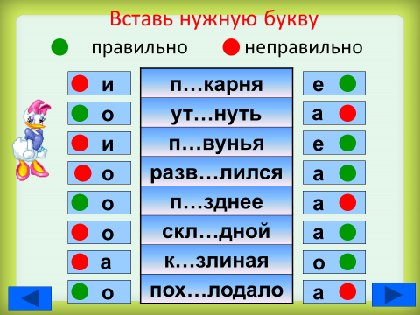 Фото 1

На фото 1 слайд из интерактивной презентации по теме «Безударная гласная в корне слова», упражнение «Вставь нужную букву». На слайде предложены слова, которые необходимо восстановить. Если ученик выбрал правильную букву, появляется зелёный кружок. Если буква выбрана неверно – красный.

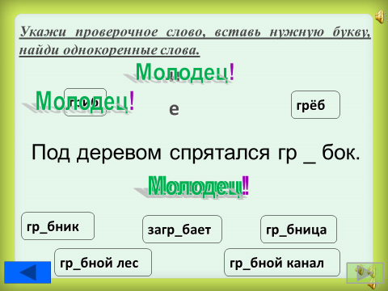 Фото 2

На фото 2 слайд с заданием указать проверочное слово, вставить нужную букву и найти однокоренные слова. Если задание выполнено верно, появляется голосовое сопровождение «Молодец».

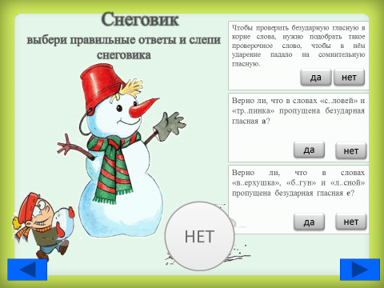 Фото 2

Фото 3

Упражнение «Снеговик» (Фото 3) можно использовать при изучении различных тем, меняя ряд вопросов в зависимости от изучаемой темы. Если все ответы выбраны верно, на слайде «вырастает» снеговик.

Опыт применения интерактивных презентаций в учебном процессе позволяет выделить следующие положительные моменты: учитывается индивидуальный темп работы ученика, который сам управляет учебным процессом; сокращается время выработки необходимых навыков; увеличивается количество тренировочных заданий; повышается мотивация. Эффективное применение данной технологии позволяет значительно уменьшить число ошибок, увеличить скорость принятия правильных решений, более адекватно оценивать уровень полученных знаний, формировать самостоятельные выводы.

Итак, как показывает опыт, с активным внедрением мультимедийных презентаций претерпели существенные изменения подходы к разработке логопедического занятия, позволяющие качественно по-новому использовать объяснительно-иллюстративные методы, стимулируя различные виды интеллектуальной деятельности и эмоциональной работоспособности учащихся с нарушениями речи и детей с ОВЗ.